单位名称 | 德州佳和木业有限公司
单位地址 | 山东省德州市德城区新华街道城苑社区黄东村
企业联系人 | 李思民 | 陪同人 | 李思民
现场调查人员 | 王克利 | 资格证书号 | 鲁P20220051
现场调查人员 | 曹 硕 | 资格证书号 | 鲁P20230060
现场检测人员 | 王克利 | 资格证书号 | 鲁P20220051
现场检测人员 | 曹 硕 | 资格证书号 | 鲁P20230060
现场检测时间 | 2024.12.29
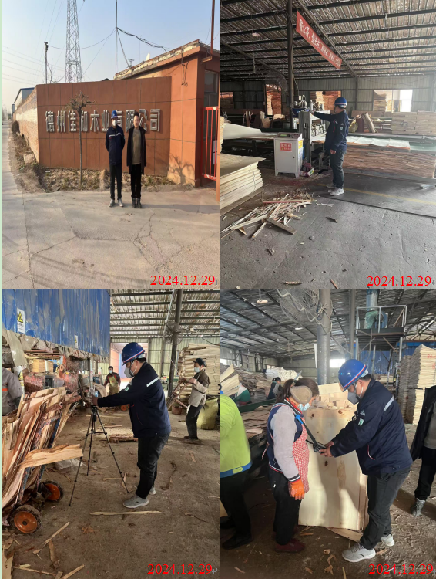
现场服务影像：

